15-22.05.2020 r. Zajęcia rozwijające kreatywność klasa II i III Szkoła Podstawowa Specjalna U i Z – wychowawca - K. Ch.
Zadanie 1.
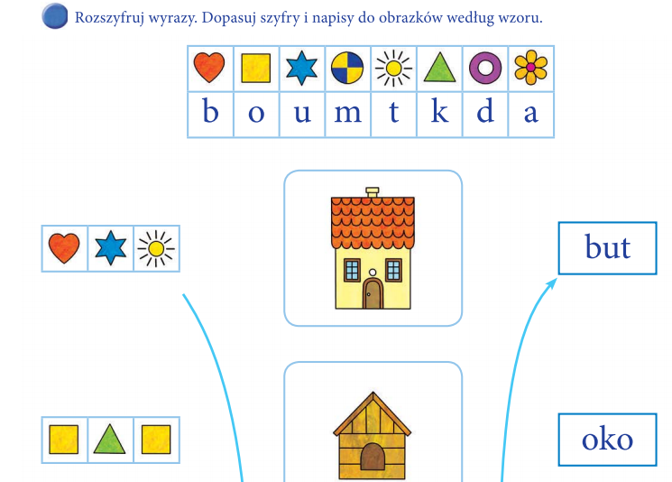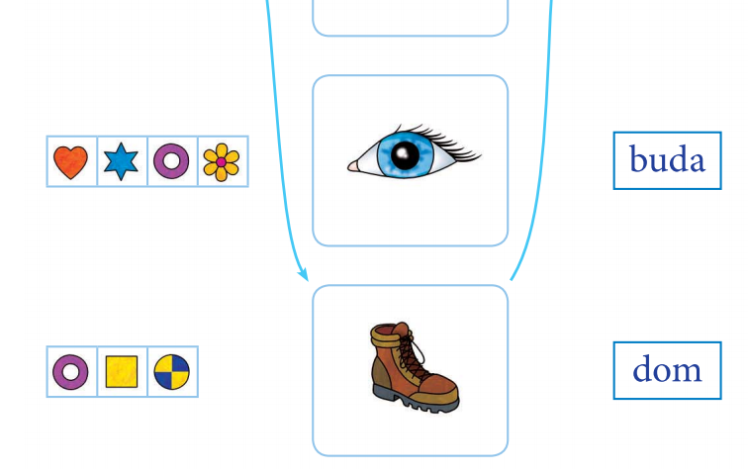
Zadanie 2. Pomaluj farbami plakatowymi patyczki do lodów i ułóż według wzoru poniżej.
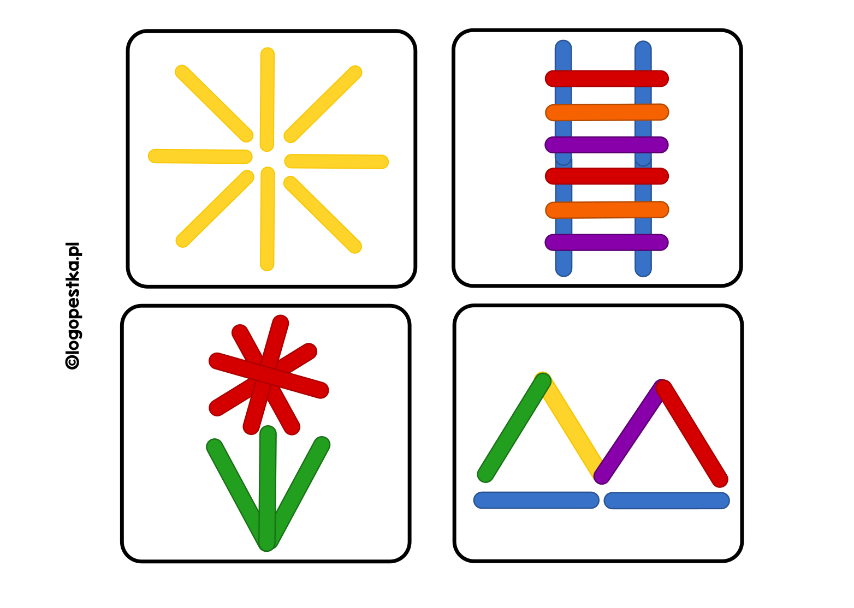
Zadanie 3.
Wstaw odpowiedni znak: > = <
